"Лианозово" - реальный пример программы импортозамещения – Собянин
08.07.2015
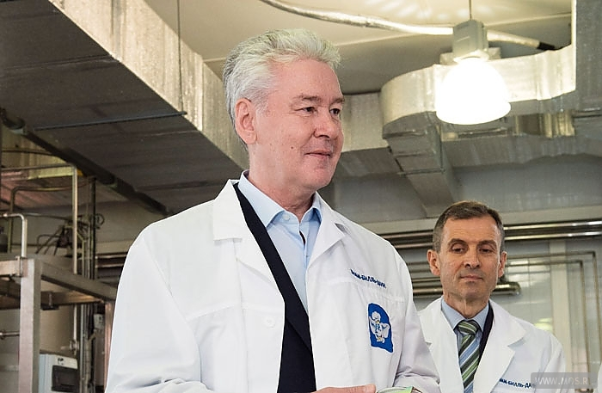

Комбинат использует молоко из местных ферм – 25% поступает из хозяйств Подмосковья, 75% из хозяйств Рязанской, Вологодской, Калужской и Тульской областей
В ходе визита на молочный комбинат "Лианозово" Сергей Собянин принял участие в запуске цеха по переработке сыворотки, остающейся после технологического процесса. Как доложил мэру Москвы начальник цеха сырьевого обеспечения Олег Семенищев, здесь будут применяться новейшие технологии нанофильтрации и электродиализа. Это позволит выделять сывороточные белки и использовать их в производстве различных молочных продуктов. Объём переработки цеха составит до 400 тонн в сутки. Это уникальное производство, единственное на данный момент в московском регионе по переработке кисломолочной сыворотки. В обновленном кефирном цехе начали производить ряженку и простоквашу. Объем производства составляет 300 тонн в сутки. По словам Сергея Собянина, Москва системно оказывает поддержку крупнейшему производителю молочного и детского питания, обеспечивая его госзаказом. Ведь в столице рождается все больше детей. Соразмерно растет и объем госзаказа, чтобы все маленькие москвичи могли получить качественные продукты на молочных кухнях. В целом для детского питания на заводе изготовляют пастеризованное и стерилизованное молоко, сливки, кефир, ряженку, простоквашу, йогурты, творог, а также функциональные продукты для питания детей раннего возраста. Молочные продукты москвичам будут доступны в нужном объеме в любое время суток. Как отметил Сергей Собянин, важно, что сегодня на рынки Москвы поставляется 90% именно отечественной продукции.

Адрес страницы: http://troparevo-nikulino.mos.ru/presscenter/news/detail/1992947.html
Управа района Тропарево-Никулино города Москвы

